* **OUTPUT OF ALL QUESTIONS:**

1. **Q.1:**

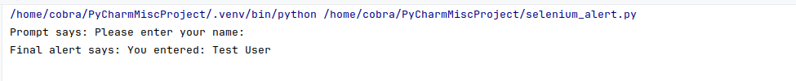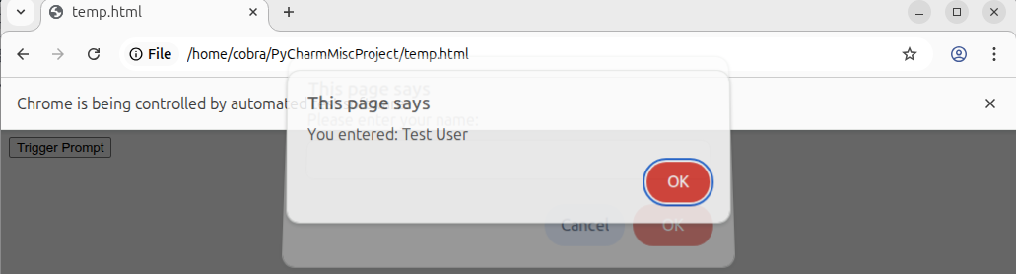

1. **Q.2:**

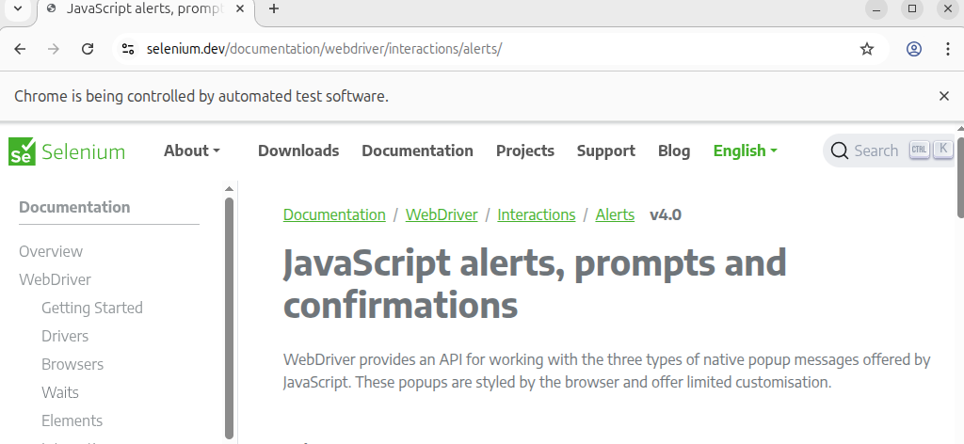

1. **Q.3:**

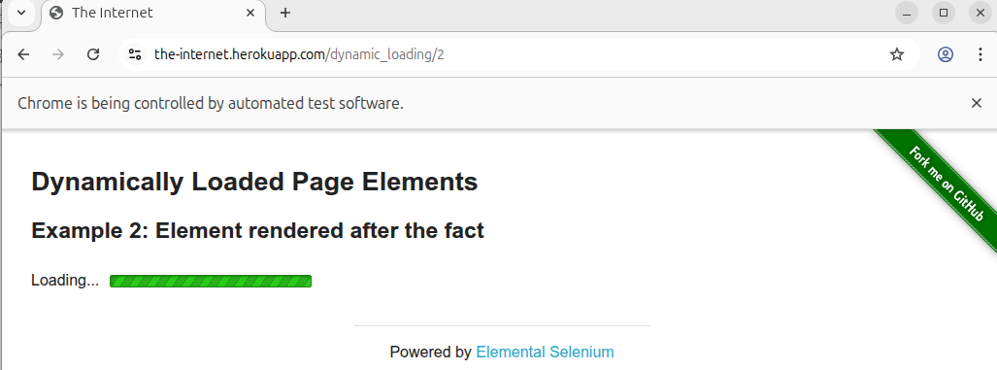

1. **Q.4:**

